- AutoBAK版本要2010/12/8以上
- 要轉出的物料檔,叫貨規格要輸入[POS],耗用單位是現場銷售單位
換算數量是進貨單位跟耗用單位的換算
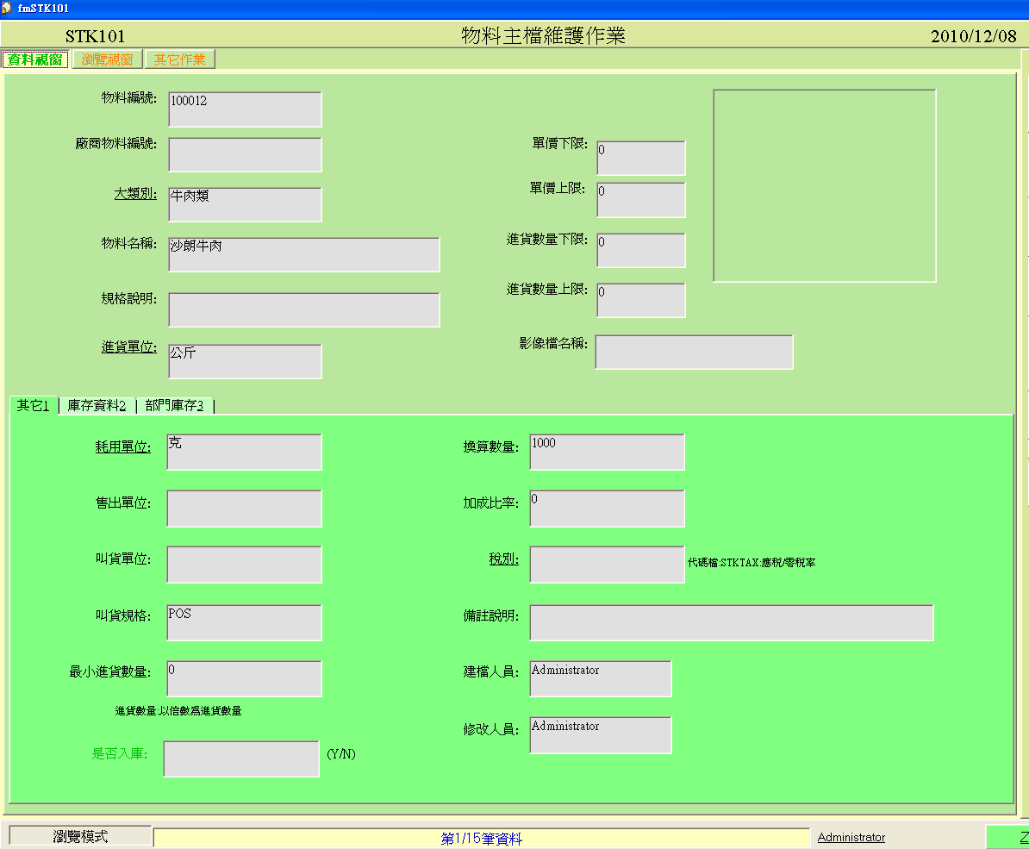
- AutoBAK.INI要新增兩個連線字串
CntSTK="PROVIDER=MICROSOFT.JET.OLEDB.4.0;DATA SOURCE=D:\FIBO\DAT\FIBO.MDB;"

CntBHQ="DRIVER={PostgreSQLUnicode};DATABASE=BHQ;SERVER=127.0.0.1;PORT=5432;UID=IDSA;PWD=1111;"

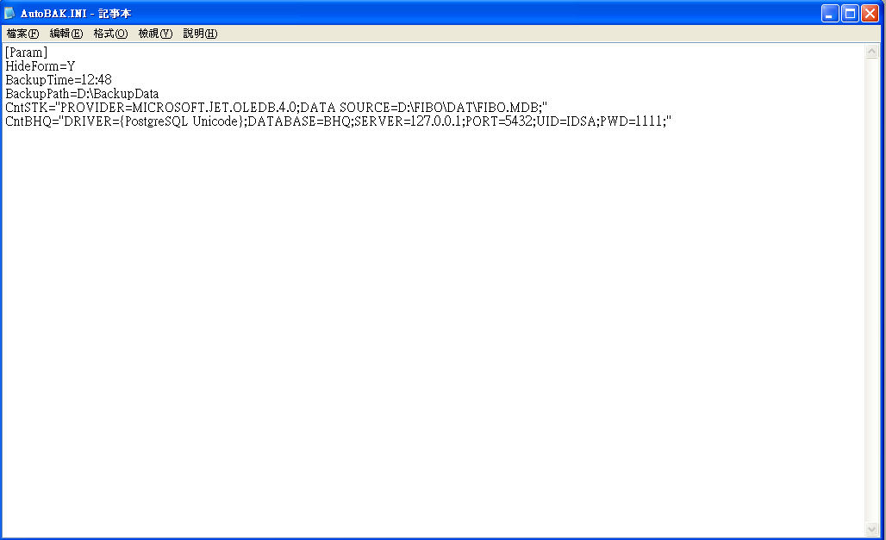
- 只要執行AutoBAK,FIBO的物料檔案有變動時,就會自動轉入BHQ的物料主檔
- 刪除FIBO的物料,BHQ的物料主檔不會跟著刪掉
- 變更FIBO的物料名稱,BHQ會新增一筆新的物料,舊的還是會存在

